Предмет: Математика
Дата проведения: 31.01; 01.02; 03.02.22
Группа № 1- 15
Тема урока: Объемы и площади поверхностей тел вращения.
Преподаватель: Чулакаева Р.И.

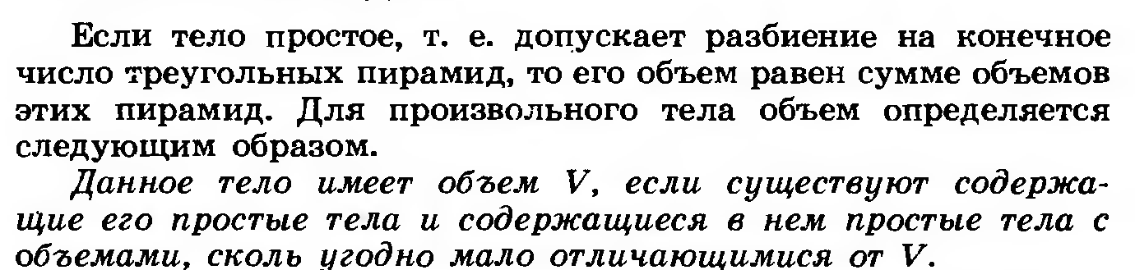
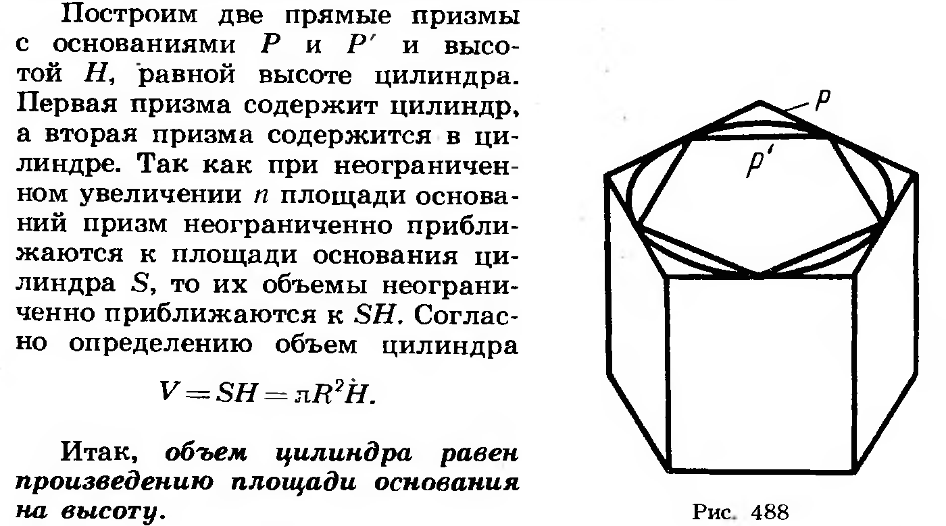
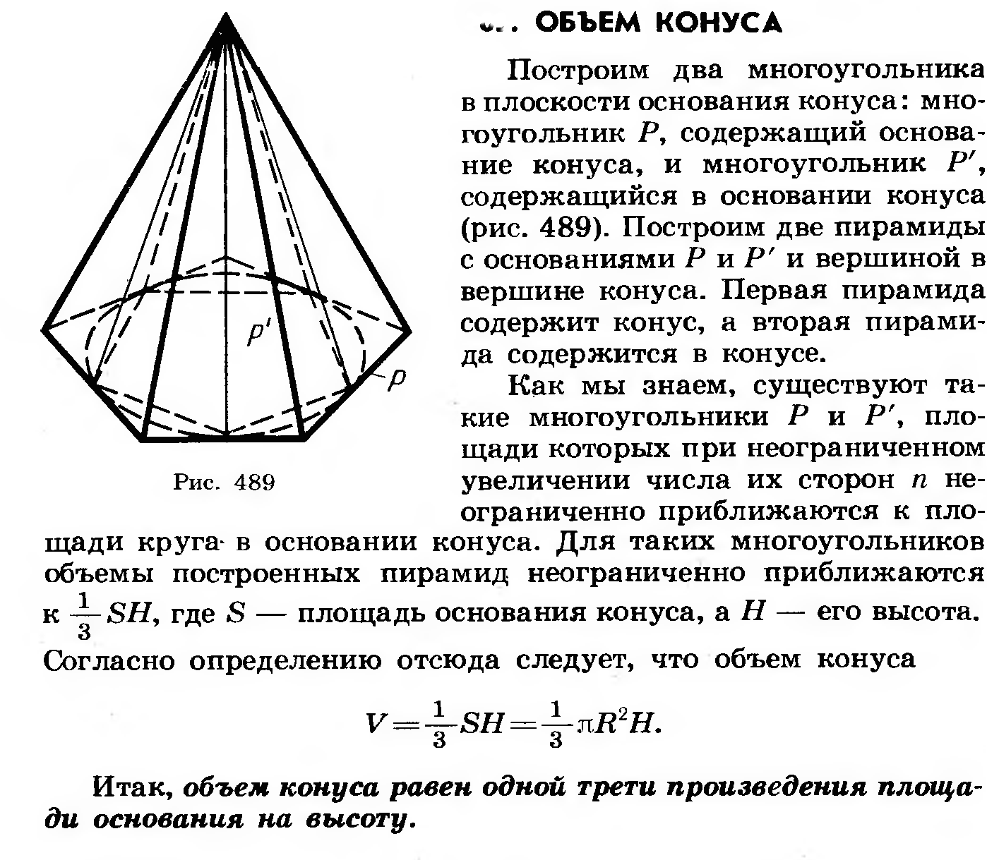
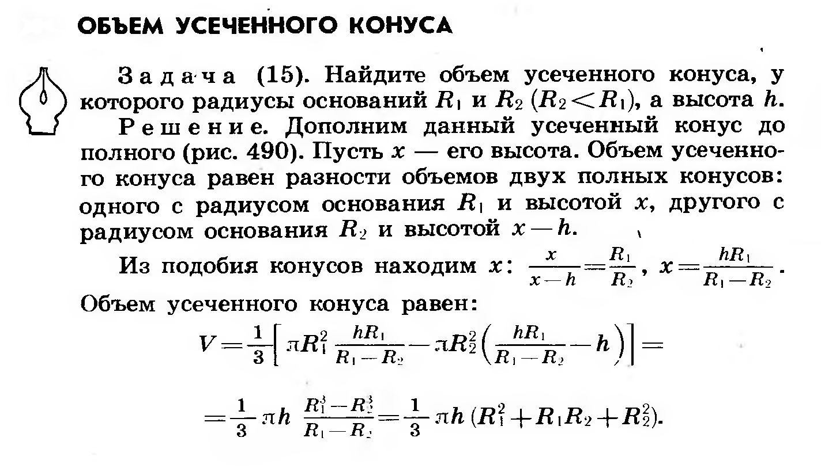
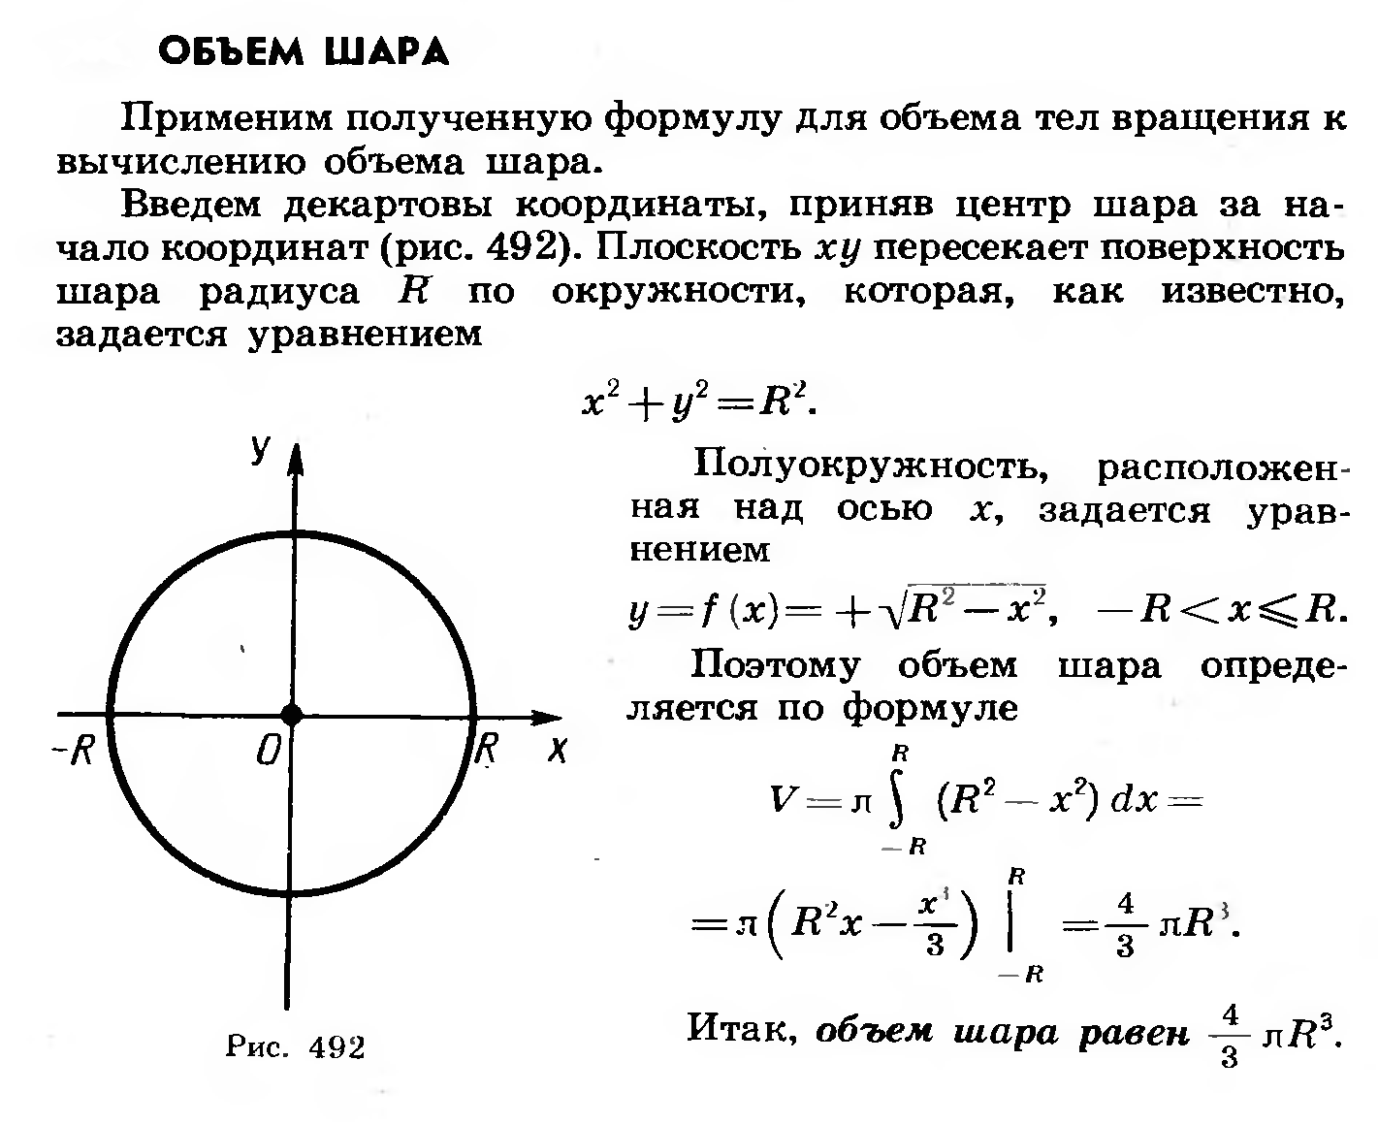

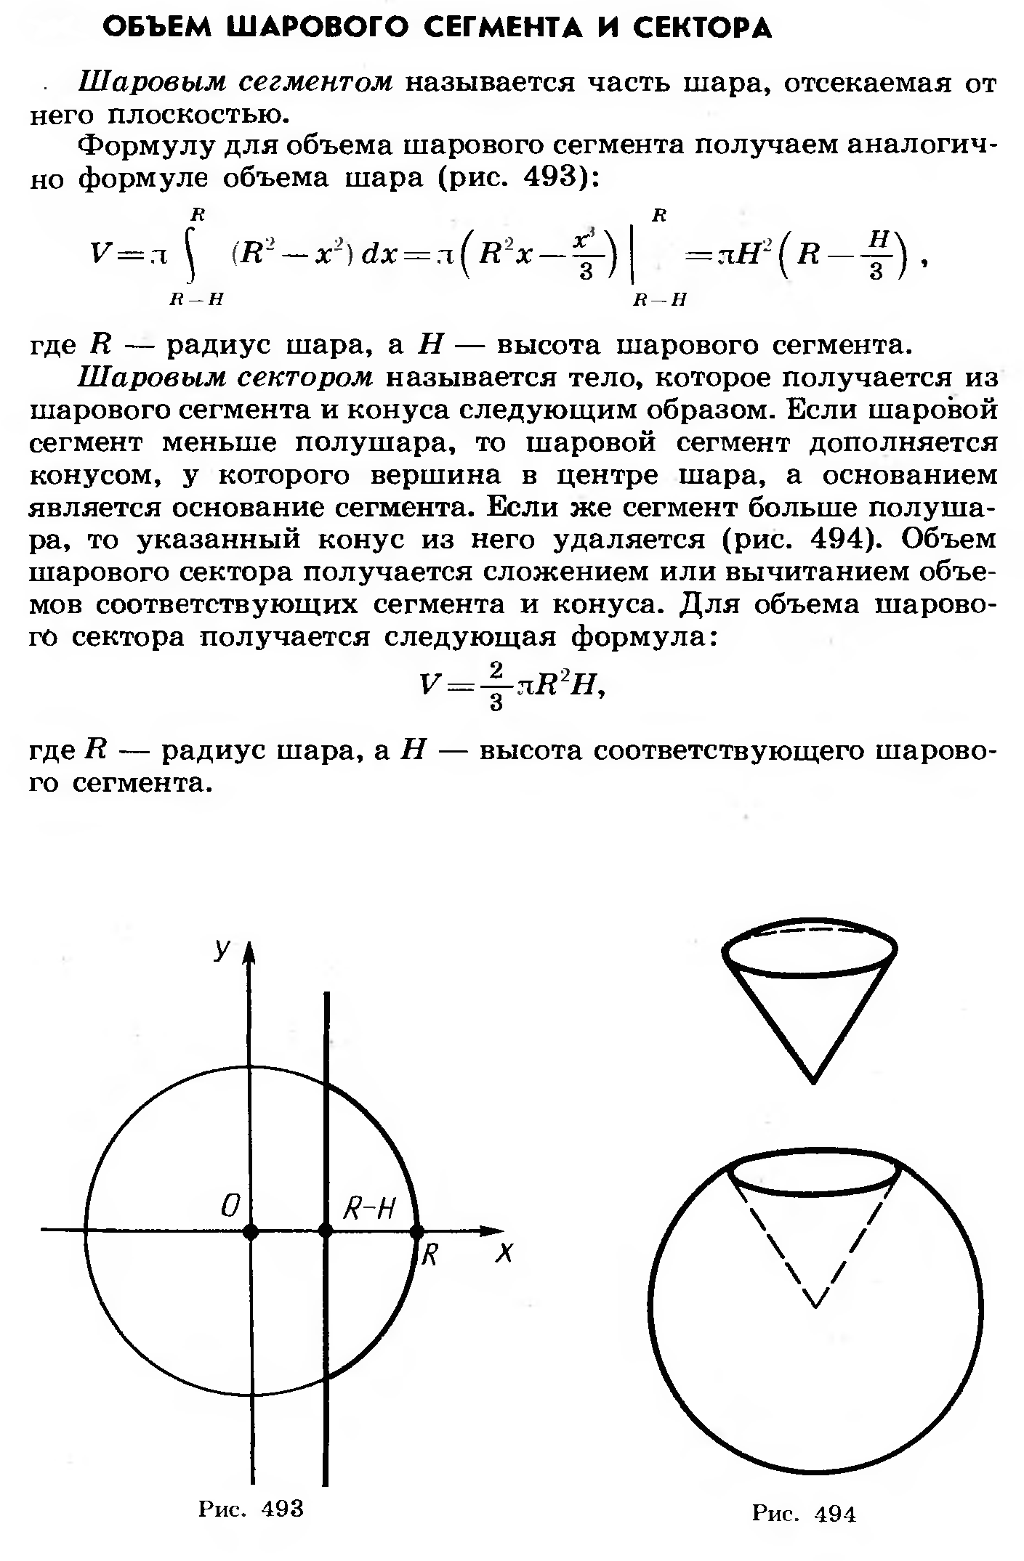

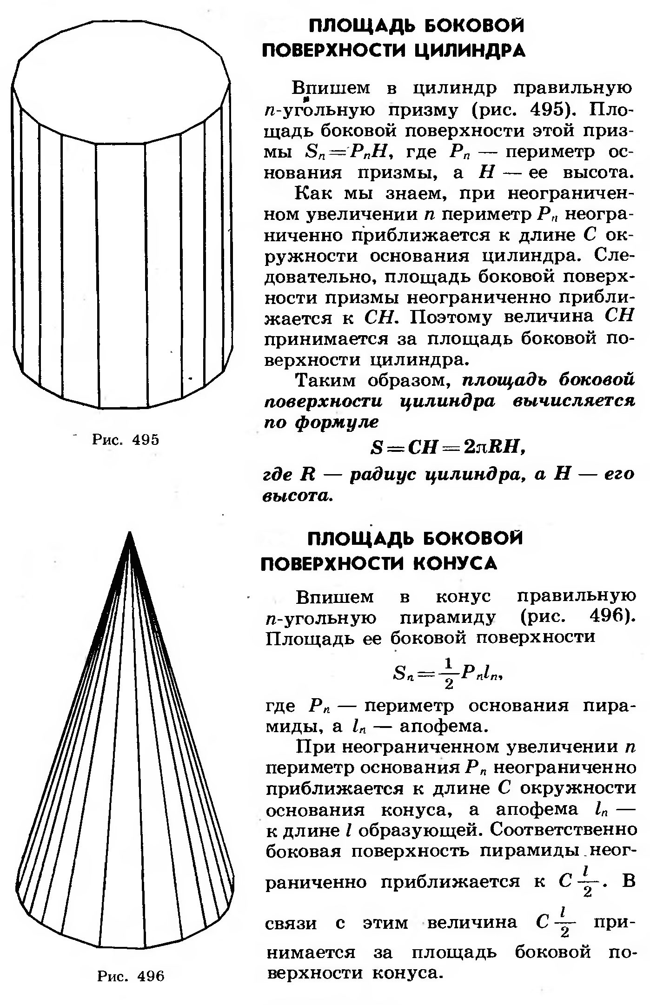
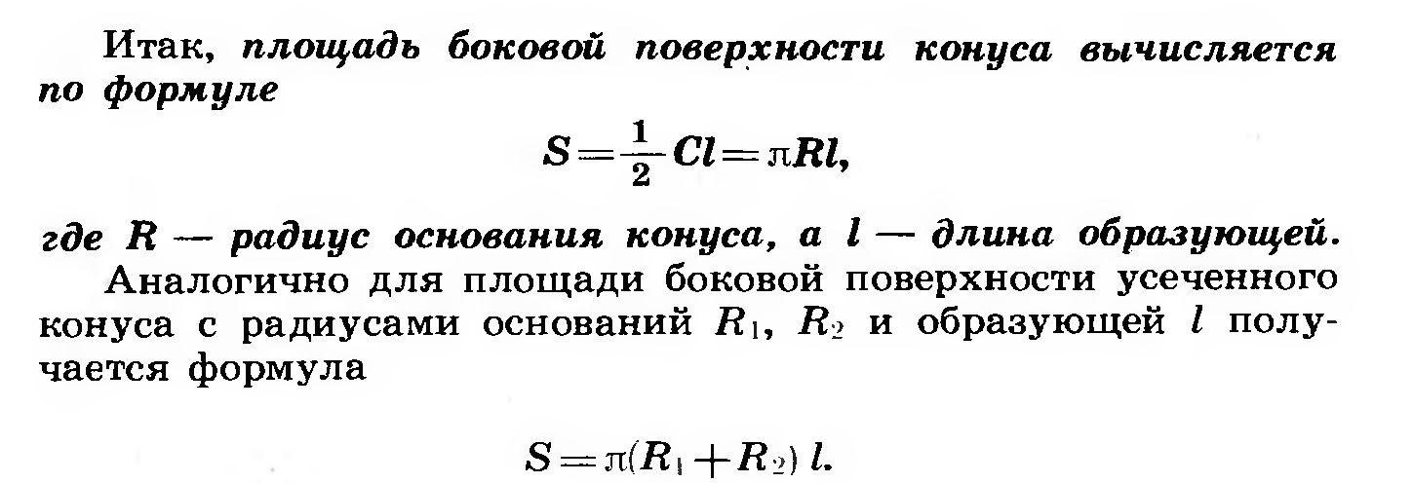
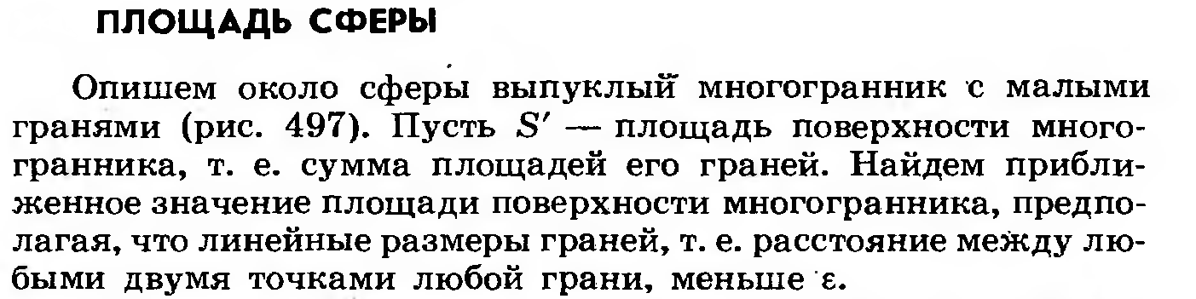
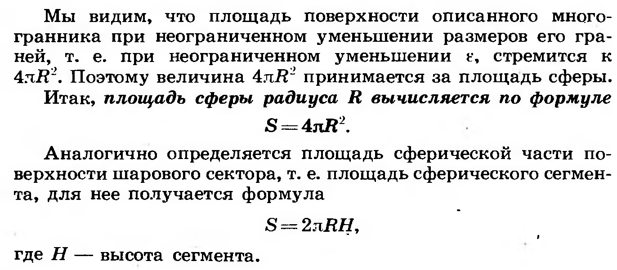
Решение задач:
- 25 м медной проволоки имеют массу 100,7 г. Найдите диаметр проволоки (плотность меди 8,94 г/см3)
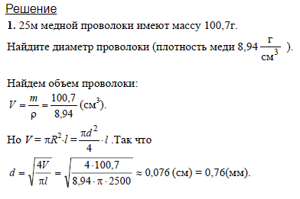
- Во сколько раз надо увеличить высоту цилиндра, не меняя его основание, чтобы объем увеличился в n раз? Во сколько раз надо увеличить радиус основания цилиндра, не меняя высоту, чтобы объем увеличился в n раз?

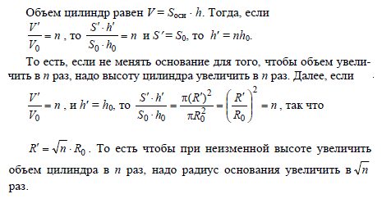

Тест

- Укажите плоскую фигуру, с помощью которой получилась фигура вращения.
А. Б. В.

- 2) 3) 4) 5) 6)

А | Б | В

- Определите верность утверждений.

п/п | Утверждение | Да, нет
1 | Радиусом цилиндра называется радиус его основания.
2 | Осью прямого конуса называется прямая, содержащая его образующую.
3 | Через точку, взятую внутри шара и совпадающую с его центром, можно провести бесчисленное множество диаметров.
4 | Всякое сечение шара плоскостью есть окружность.
5 | Плоскость, перпендикулярная оси конуса, пересекает конус по кругу.
6 | Плоскость, проходящая через центр шара, является большим кругом.
7 | Поверхность цилиндра состоит из двух оснований.
8 | Отрезки, соединяющие вершину конуса с точками окружности основания, называются образующими конуса.

- Установите соответствие между началом формулы и её окончанием.
S_{п.п.к.}
S_{б.п.к.}
S_{п.ш.}
S_{б.п.ц.}
А. Б. В. Г.

- 2) 3) 4) 5)
4πR²
2πR(H+R)
πR(l+r)
πRl
2πRH

А | Б | В | Г

- Составьте уравнение сферы с центром в точке А(2;0;-3) и радиусом 4.
А. (х-2)² + у² + (z +3)² = 4² Б. (х-2)² + у² + (z -3)² = 4 В. (х+2)² + у² + (z -3)² = 16

- Соотнесите название элементов цилиндра с их обозначением на рисунке

С₁
А₁
О₁
1. образующие цилиндра А. ОВ
В₁
2. высота цилиндра В. ВВ₁С₁С
м 3. ось цилиндра С. АА₁, ВВ₁
4. радиус цилиндра D. ВВ₁
5. осевое сечение цилиндра Е. ОО₁
С
О
А
О
1 | 2 | 3 | 4 | 5

В

- Закончите фразу:
Сфера и плоскость имеют одну общую точку, если…
А. расстояние от центра сфера до плоскости меньше радиуса сферы;
Б. расстояние от центра сфера до плоскости равно радиусу сферы;
В. расстояние от центра сфера до плоскости больше радиуса сферы.

- Установите, какое утверждение неверно.
А. любое сечение цилиндра плоскостью, перпендикулярной оси, есть окружность, равная окружности основания;
Б. любое сечение цилиндра плоскостью есть окружность, равная окружности основания;
В. сечением цилиндра плоскостью могут быть круг, прямоугольник, эллипс.

- Укажите фигуры, в результате вращения которых, наиболее вероятно может получиться конус:
А. остроугольный треугольник; В. прямоугольный треугольник;
Б. равносторонний треугольник; Г. равнобедренная трапеция.

- Из формулы площади сферы S=4$π$R² выразите радиус сферы R.
А. R=$\sqrt{\frac{S}{4π}}$ Б. R=$\sqrt{\frac{4π}{S}}$ В. R=$\sqrt{4πS}$
- Найдите площадь листа железа, если из него изготовлена труба длиной 8м и диаметром 32 см.
А. 256 м² Б. 2,56 м² В. 2,56$π$ м²

По вопросам обращаться на электронный адрес
- chulackaewa.rukijat@yandex.ru

